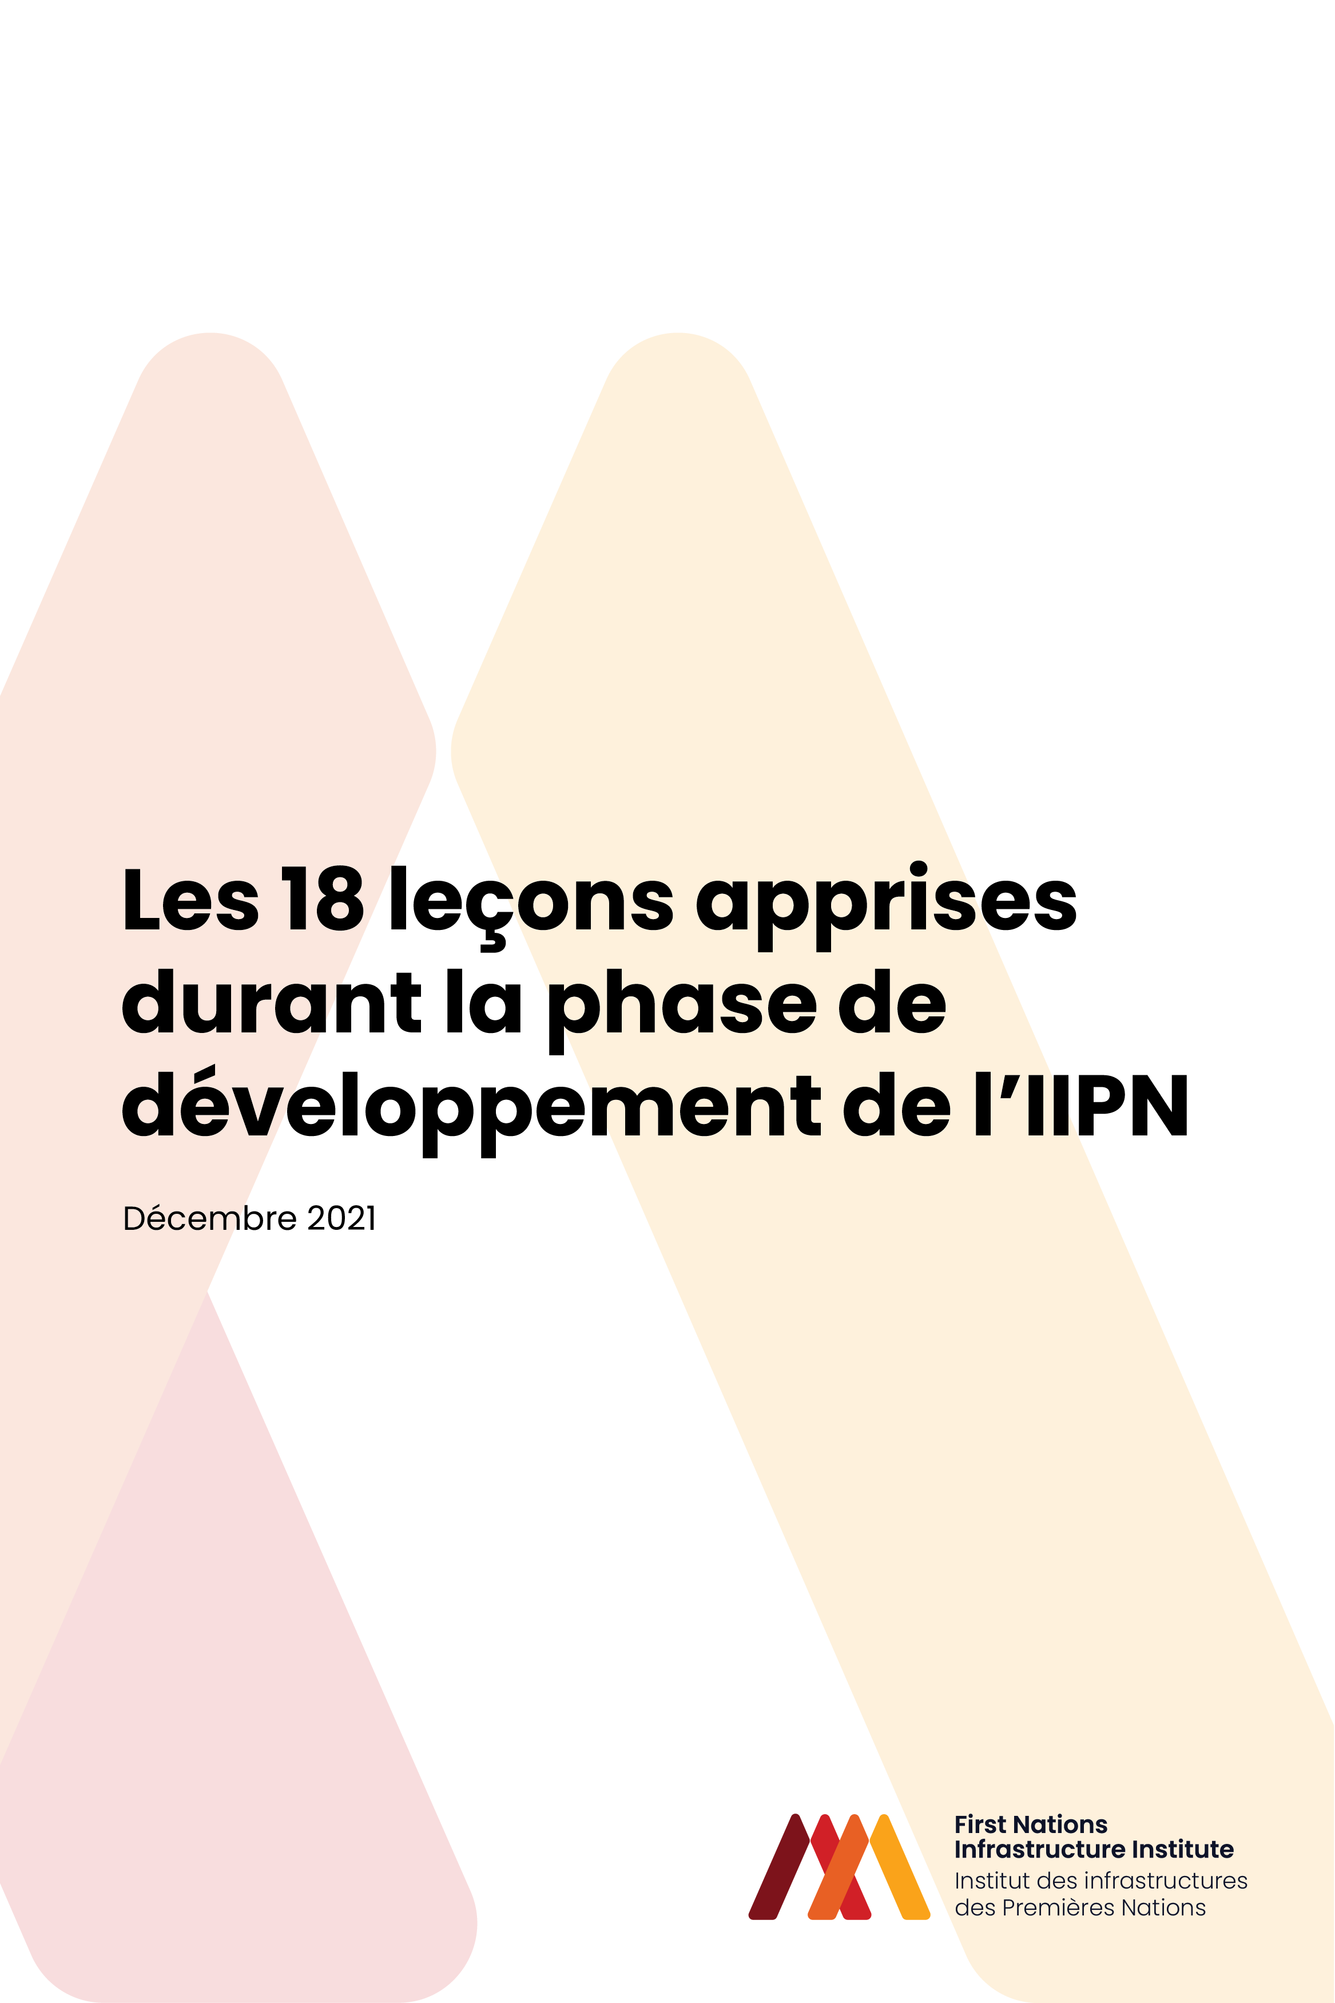

CE QUE NOUS AVONS APPRIS

Depuis sa conception en 2017 et durant sa phase de développement, l’IIPN a beaucoup appris des Premières Nations et des organisations autochtones régionales grâce à un grand nombre d’interactions variées.
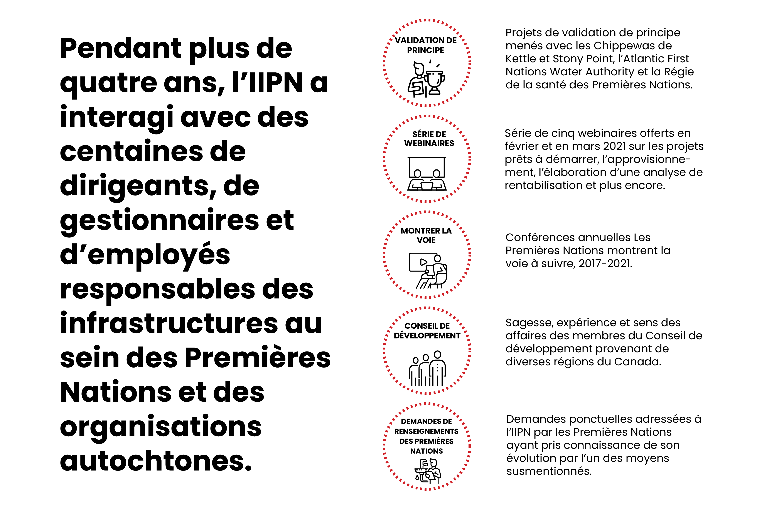
Ces interactions ont fait connaître à l’IIPN la nature et la portée des besoins en développement d’infrastructures des Premières Nations au Canada.

PRINCIPALES LEÇONS APPRISES

IL EST ESSENTIEL DE TENIR COMPTE DU CYCLE DE VIE ENTIER DU PROJET D’INFRASTRUCTURE
Les aspects des projets d’infrastructure qui suscitent le plus d’intérêt sont la construction ainsi que l’exploitation et l’entretien. La collaboration de l’IIPN avec les Premières Nations et les organisations autochtones a fait ressortir l’importance du cycle de vie entier des projets d’infrastructure, depuis les étapes préliminaires de préplanification et de définition des problèmes, suivies des études de faisabilité pour le choix de l’option la plus appropriée et ensuite de la conception, de la construction ainsi que de l’exploitation et de l’entretien. Au-delà de l’exploitation et de l’entretien, un autre aspect revêt aussi une importance capitale : la durabilité de l’actif grâce à la réhabilitation de ses éléments clés aux moments opportuns.

UNE ANALYSE DE RENTABILISATION S’IMPOSE POUR TOUS LES PROJETS D’INFRASTRUCTURE
Chaque projet d’infrastructure est multidimensionnel. Même si la solution technique la plus appropriée – par exemple, comment traiter et distribuer l’eau ou comment concevoir un bâtiment communautaire sécuritaire, confortable et adapté aux réalités culturelles – revêt une très grande importance, il y a de multiples autres facteurs à considérer. L’IIPN a élaboré une approche pour l’analyse de rentabilisation qui tient compte de ces considérations. L’analyse de rentabilisation comporte les volets complémentaires suivants à réaliser pour tous les projets d’infrastructure.
- Aspect stratégique – pourquoi le projet d’infrastructure est-il nécessaire et à quels objectifs de la Nation répond-il?
- Aspect économique – quelles sont les solutions infrastructurelles facultatives et quelle est la solution préconisée après une évaluation selon différentes perspectives?
- Aspect financier – comment le projet d’infrastructure sera-t-il financé?
- Aspect commercial – quelle est l’approche qui convient le mieux pour faire participer la Nation et autres organisations à toutes les phases du cycle de vie du bâtiment?
- Aspect gestion – comment les parties en cause pourront-elles se concerter et s’organiser pour mettre en œuvre le projet d’infrastructure?

LES PREMIÈRES NATIONS ET LES ORGANISATIONS AUTOCHTONES ONT DES BESOINS DIvers
Le soutien que requièrent une Première Nation et une organisation autochtone au cours du cycle de vie d’une infrastructure n’est pas un besoin uniforme. Au contraire, l’IIPN a constaté une grande diversité de besoins. Certaines collectivités possèdent une grande expérience et une forte capacité de planifier, d’exploiter et d’entretenir leurs infrastructures et ont besoin d’aide seulement pour la conception technique et la construction (et dans certains cas elles participent à la construction via la mise à contribution de membres et d’entités commerciales de la Première Nation). D’autres collectivités ont besoin d’un soutien plus poussé à chaque étape du cycle de vie de l’infrastructure.
Dans le contexte plus large de l’analyse de rentabilisation mentionnée plus haut, certaines collectivités possèdent une vaste expérience dans le financement des projets d’infrastructure et le rassemblement de parties et de sources diverses à cette fin; d’autres ont moins d’expérience dans ces domaines. Pour répondre à la diversité des besoins, l’IIPN a comme principe de rencontrer les communautés là où elles vivent. Dans certains cas, l’IIPN aura à fournir son soutien pendant toute la durée du projet d’infrastructure; dans d’autres cas, ce soutien ne sera requis que pour ceratins aspects du cycle de vie et/ou de l’analyse de rentabilisation.

UNE APPROCHE COLLABORATIVE EST ESSENTIELLE À LA RÉUSSITE
L’IIPN a adopté une approche collaborative pour tous les projets de validation de principe et la mobilisation des collectivités au cours de sa mise sur pied et il croit fermement que cette approche est essentielle pour aller de l’avant. L’approche préconisée peut se caractériser ainsi :
- Travailler dans un esprit de solidarité et d’intérêt commun, plutôt que d’adversité et de discorde
- Chercher des occasions pour guider les Premières Nations et les organisations autochtones durant la phase pertinente du cycle de vie de l’infrastructure selon leurs besoins, et les mentorer et défendre leurs intérêts à chaque étape où l’IIPN intervient
- Assurer des attentes communes qui demeurent claires et uniformes pendant toute la durée du cycle de vie de l’infrastructure
- Maintenir des relations positives, constructives et respectueuses

VOLONTÉ DE DÉVELOPPER LES CAPACITÉS
Les collectivités avec lesquelles l’IIPN a travaillé ne veulent pas simplement voir l’Institut faire tout le travail. Au contraire, les Premières Nations et les organisations autochtones ont accueilli favorablement les occasions de travailler aux côtés de l’IIPN afin d’acquérir de l’expérience et de développer leurs capacités. Cela a été réalisé par des ateliers en présentiel et d’autres contacts via des plateformes virtuelles. L’expérience et les capacités ainsi acquises par les collectivités sont diverses, variant de la finalisation de contrats avec des organismes externes pour les études de faisabilité jusqu’à des analyses financières, des évaluations qualitatives de l’approvisionnement et d’autres compétences utiles et durables.

LA MOBILISATION DE LA COLLECTIVITÉ EST ESSENTIELLE
L’IIPN a constaté à maintes reprises le besoin et l’utilité de mobiliser la collectivité lorsqu’il entreprend des projets d’infrastructure. Il doit s’agir d’une mobilisation de portée générale qui englobe tous les éléments constitutifs de la collectivité – les membres, le personnel intervenant dans un projet d’infrastructure (notamment opérations, travaux publics, finances, terres et autre personnel), le chef et le conseil, les entreprises de la Première Nation, d’autres intervenants et partenaires –, car ils sont touchés par les projets d’infrastructure d’une façon ou d’une autre et doivent faire partie de la mobilisation. Ce niveau de mobilisation ne devrait pas se limiter à quelques étapes du cycle de vie du projet (comme la conception et la construction), mais devrait commencer tôt et se poursuivre tout au long de l’exploitation et de l’entretien pour ensuite s’orienter vers la durabilité ou la réhabilitation de l’élément d’actif.

IMPORTANCE DE LA PLANIFICATION COMMUNAUTAIRE – NIVEAU STRATÉGIQUE ET OPÉRATIONNEL
Les documents de niveau stratégique sont très importants pour établir le fondement des projets d’infrastructure et définir les objectifs que la collectivité souhaite atteindre en réalisant ces projets. L’IIPN a déterminé que les collectivités qui ont pris les mesures suivantes et établi des plans de niveau opérationnel sont mieux outillées pour entreprendre des projets d’infrastructure individuels. Idéalement, ces plans de niveau opérationnel comprennent :
- Plan d’utilisation des terres – Ce plan définit l’assise territoriale de la Nation, les aires désignées pour les activités des membres et les activités de développement économique qui nécessiteront des infrastructures linéaires (routes, eau, eaux usées, etc.) et des bâtiments communautaires, ainsi que la nature des utilisations des terres dans ces aires (fins résidentielles, commerciales, etc.). Dans les collectivités où il y a des terres visées par un certificat de possession (CP), il est très utile d’inclure les utilisations prévues de ces terres avec celles des terres de la Nation communément détenues.
- Plan d’infrastructure – Ce plan énumère les projets d’immobilisations nécessaires pour répondre aux besoins des membres et aux besoins de développement économique, et précise leur priorité et idéalement les estimations de coûts (les meilleures disponibles) ainsi que l’échéancier; les projets d’infrastructure individuels peuvent ensuite être extraits du plan d’infrastructure communautaire global.
- Plan financier – Ce plan présente de façon générale les sources de revenus servant à financer le capital, l’exploitation et l’entretien - ainsi que la durabilité/ la réhabilitation des éléments d’actif – de chaque projet d’infrastructure (en particulier les projets à priorité plus élevée).

LES BÉNÉFICIAIRES DES INFRASTRUCTUREs PEUVENT VARIER ET DE MÊME LES SOURCES DE FINANCEMENT
La majorité des Premières Nations et des organisations autochtones avec lesquelles l’IIPN a eu des interactions ont parlé des projets d’infrastructure qui profiteraient à la fois aux membres de la Nation directement (par ex. approvisionnement en eau potable et salubre, bâtiments adéquats) et aux initiatives de développement économique lancées par la Première Nation. Dans de nombreux cas, le même projet d’infrastructure a été bénéfique tant pour les membres de la Nation que pour les activités de développement économique (tel un système commun d’approvisionnement en eau ou un système commun de traitement des eaux usées). Comme il y a souvent divers bénéficiaires d’une même infrastructure, les sources de financement devraient également être diverses. Elles peuvent généralement être caractérisées comme suit :
  - Besoins des membres (résidences et bâtiments communautaires) – il s’agit des sources de financement provenant du gouvernement du Canada pour le capital, l’exploitation et l’entretien
  - Initiatives de développement économique – les outils de recouvrement des coûts offerts par la Loi sur la gestion financière des premières nations – notamment l’impôt foncier et les taxes sur les services, les taxes d’aménagement, les droits d’utilisation et autres outils – conviennent très bien au financement par les Premières Nations de l’infrastructure liée au développement économique.

Dans certains cas, les Premières Nations ont puisé dans leurs autres revenus autonomes (en plus des recettes fiscales issues de la Loi sur la gestion financière des premières nations) pour combler les manques de fonds. 4

VIF INTÉRÊT POUR LA MONÉTISATION
En s’appuyant sur le point susmentionné au sujet des diverses sources de financement, les Premières Nations et les organisations autochtones ont fait part à l’IIPN de leur vif intérêt pour la monétisation. Elles reconnaissent que le gouvernement du Canada et d’autres partenaires avec qui elles font affaire peuvent ne pas être dans une position financière pour soutenir d’importantes dépenses ponctuelles liées à des projets d’immobilisations. Par conséquent, elles se tournent vers les méthodes qu’elles utilisent souvent avec leurs propres sources de financement pour appuyer les dépenses en immobilisations : la monétisation. Dans ce contexte, la monétisation s’entend du fait d’utiliser une source de financement engagé pour soutenir l’emprunt d’un montant plus élevé de fonds engagés pour une dépense en immobilisations. Les Premières Nations et les organisations autochtones reconnaissent qu’il serait possible d’élargir cette approche en utilisant les sources de financement engagé provenant du gouvernement du Canada et d’autres partenaires, et elles seraient en faveur de l’adoption d’une telle approche dans leurs collectivités.

INTEROPÉRABILITÉ AVEC LES AUTRES INSTITUTIONS DE LA LOI SUR LA GESTION FINANCIÈRE DES PREMIÈRES NATIONS
En communiquant avec les autres institutions constituées par la Loi sur la gestion financière des premières nations, l’IIPN a appris que l’interopérabilité de l’IIPN avec chacune de ces institutions est une question qui les intéresse vivement. Ces institutions sont : le Conseil de gestion financière des premières nations, l’Administration financière des premières nations et la Commission de la fiscalité des premières nations.

CLARIFICATION DES RÔLES ET DES RESPONSABILITÉS PENDANT TOUT le CYCLE DE VIE D’UN PROJET
Les projets d’infrastructure peuvent être complexes de plusieurs points de vue. Ils ont une longue durée de vie, depuis leur conception dans un plan communautaire global ou autre document semblable jusqu’à leur mise hors service, souvent plusieurs décennies plus tard. Ces projets exigent la participation de nombreuses personnes pendant tout leur cycle de vie, tant à l’intérieur de la collectivité où ils sont réalisés qu’à l’extérieur où s’impose souvent une interaction avec des partenaires externes. La nature des expériences et des compétences qui entrent en jeu dans un projet d’instrastructure efficace et rentable est extrêmement variée – architectes, ingénieurs, entrepreneurs (dont toute une gamme de compétences techniques), exploitants, comptables, gestionnaires financiers, avocats, représentants élus et autres intervenants en sont tous des exemples. L’IIPN a constaté que les facteurs clés de succès d’un projet d’infrastructure ne sont pas toujours bien définis, tout comme les parties responsables de fournir trois éléments essentiels : le financement, les ressources humaines et la responsabilité décisionnelle. Il y a de bonnes occasions de clarifier les rôles et les responsabilités d’un projet d’infrastructure au tout début du projet de même qu’aux étapes clés de son évolution.

IMPORTANCE D’UNE CHARTE DE PROJET
En s’appuyant sur les points susmentionnés concernant les rôles et les responsabilités, l’IIPN appuie fortement l’utilisation d’une charte de projet dans les cas où deux ou plusieurs entités travaillent ensemble à un projet d’infrastructure. Une charte est fort utile au début du projet; elle peut prévoir aussi loin que ce qui est raisonnablement connu et elle peut être révisée et actualisée à mesure que le cycle de vie du projet progresse. Un modèle de charte de projet – sous forme de table des matières – est accessible sur notre site Web et peut servir à encadrer la rédaction d’une charte de projet.

TRAVAILLER AVEC LES ORGANISATIONS AUTOCHTONES (SOUTIEN INTERENTREPRISES)
Au cours de l’exercice 2020-2021, l’IIPN a eu l’occasion d’avoir d’importantes interactions avec deux organisations autochtones, l’Atlantic First Nation Water Authority (comptant 15 Premières Nations signataires au Nouveau-Brunswick, en Nouvelle-Écosse et à l’Île-du-Prince-Édouard) et la Régie de la santé des Premières Nations de la Colombie-Britannique (à l’étendue de la province). Cela a permis à l’IIPN de mieux comprendre les services précieux que ces organisations fournissent à leurs membres, y compris l’infrastructure requise durant chaque phase du cycle de vie (dans le cas de l’AFNWA, cela vise les étapes préliminaires vu son état embryonnaire). Tout comme les différentes Premières Nations, ces organisations ont des besoins variés et l’IIPN pourrait fort bien être en mesure de répondre à certains d’entre eux. Les exemples répertoriés au cours de la dernière année comprennent la planification de l’infrastructure (établissement de liens entre le plan de niveau stratégique, le plan d’utilisation des terres, le plan d’infrastructure et le plan financier), l’approvisionnement et les différents modèles de prestation de services et de nouvelles approches pour le recouvrement des coûts des infrastructures (y compris la combinaison de sources et la monétisation).

L’IIPN DOIT FAIRE PREUVE DE SOUPLESSE DANS SES INTERACTIONS AVEC LES PREMIÈRES NATIONS ET LES ORGANISATIONS AUTOCHTONES
Comme il a été mentionné précédemment, les projets d’infrastructure sont souvent complexes : ils prennent beaucoup de temps à développer, ont de longs cycles de vie et font intervenir bon nombre de personnes. Au cours de l’exercice 2020–2021, il y a eu deux événements qui ont démontré la nécessité de faire preuve de souplesse lorsqu’on travaille à un projet d’infrastructure avec une Première Nation ou une organisation autochtone. Le premier événement est la pandémie de COVID-19. Avant cette crise de santé publique, l’IIPN avait consacré beaucoup de temps à tenir des réunions en personne avec des collectivités à travers le Canada. Comme ce fut le cas pour de nombreuses interactions commerciales et personnelles partout au Canada, l’IIPN a dû s’adapter et commencer à utiliser les plateformes virtuelles telles Zoom et Microsoft Teams pour poursuivre ses interactions avec les collectivités. Bien que cette approche ne soit pas aussi idéale que les réunions en personne, elle a tout de même permis à l’IIPN de continuer à exercer ses activités et à appuyer les collectivités. Elle a aussi révélé qu’un modèle hybride de contacts en présentiel et en mode virtuel pourrait fonctionner dans l’avenir une fois la pandémie terminée. Le second événement a été l’élection du chef et du conseil dans une collectivité où l’IIPN exerce des activités. Même s’il y a eu une pause dans la prise des décisions importantes concernant le projet afin de respecter le processus électoral et, par après, de donner la chance au conseil de s’établir comme nouvelle entité dotée de certaines nouvelles responsabilités, le projet a été remis en marche et progresse avec un nouvel élan.

PARTENARIATS
Dans le contexte de la présente discussion, la notion de partenariat désigne la situation où deux ou plusieurs entités ont des intérêts et des objectifs communs et/ou complémentaires qui se manifestent par le développement d’une infrastructure – bâtiments, systèmes d’approvisionnement en eau potable et de traitement des eaux usées, routes et ainsi de suite – au sein d’une Première Nation. Cette infrastructure peut faciliter l’utilisation conjointe de l’assise territoriale d’une Première Nation et des routes et services publics qui y sont fournis, ainsi que des bâtiments de celle-ci (tel un bâtiment multifonctionnel qui est utilisé à des fins culturelles, récréatives, administratives, de développement économique et autres sous un même toit). Lorsque ces exemples de partenariat et d’autres existent, l’IIPN a appris que réfléchir clairement fait partie intégrante du processus de développement de l’infrastructure, afin de s’assurer que la planification, la conception, la construction, l’exploitation et l’entretien ainsi que les activités de financement se déroulent d’une manière équitable et transparente, en s’appuyant sur le principe du bénéficiaire payeur.

POSSIBILITÉ DE SIMPLIFIER LE PROCESSUS DE DÉVELOPPEMENT D’UNE INFRASTRUCTURE
Le développement d’un grand nombre d’infrastructures des Premières Nations se fait selon le processus traditionnel « conception-soumission-construction ». Selon ce processus, un ingénieur ou un architexte réalise la conception du service public, de la route ou du bâtiment, lance ensuite un appels d’offres, reçoit des soumissions de divers entrepreneurs et attribue le contrat à l’entrepreneur sélectionné qui procède alors à la construction de l’infrastructure. Une fois la construction terminée, le propriétaire – en l’occurrence la Première Nation – prend possession de l’infrastructure et en assure l’exploitation et l’entretien. Il s’agit là d’une approche couramment utilisée pour le développement des infrastructures dans toutes les régions du Canada et par tous les paliers de gouvernement. Il existe des approches émergentes qui offrent la possibilité de simplifier le processus de développement des infrastructures. Il y a, entre autres, les modèles suivants : conception-construction; conception-construction-exploitation-entretien; gestion de la construction; et réalisation de projet intégrée. On peut évaluer chaque projet d’infrastructure pour déterminer la meilleure approche à retenir en fonction de la nature du projet et de la collectivité visée. Il peut s’agir d’une évaluation à la fois qualitative et quantitative. Il est aussi possible de regrouper des projets lorsqu’une Première Nation a proposé plus d’un projet d’infrastructure et/ou lorsque des Premières Nations voisines ont des projets semblables.

CLARIFICATION DE L’EXPLOITATION ET DE L’ENTRETIEN – composantes ET FINANCEMENT
L’IIPN a constaté, au cours de ses interactions, que l’expression « exploitation et entretien » est habituellement utilisée de façon très large et qu’il y aurait lieu d’éclaircir cet aspect très important du cycle de vie d’une infrastructure. À titre d’exemple, l’exploitation et l’entretien englobent une vaste gamme de services – allant des travaux quotidiens de routine aux mesures périodiques (c.-à-d. annuelles), jusqu’à la réhabilitation majeure moins fréquente mais tout aussi vitale. Si on prend l’exemple d’un bâtiment, cela comprendrait le nettoyage quotidien et hebdomaire et les services de conciergerie, l’entretien annuel de l’appareil de chauffage et le remplacement de la toiture après 25 ans. Les sources de financement au soutien de cette vaste gamme de services et d’activités sont également importantes et devraient prévoir la mise de côté de fonds de réserve pour les activités de réhabilitation moins fréquentes qui sont tout de même vitales pour la longévité de l’élément d’actif.

IMPORTANCE CONTINUE DES ACCORDS DE contribution AVEC LE Canada
Comme il a été mentionné précédemment, l’IIPN a travaillé avec de nombreuses collectivités qui ont mis en œuvre des initiatives de développement économique sur leurs terres, avec l’infrastructure nécessaire pour soutenir ces projets. Même si un bon nombre de Premières Nations ont utilisé leurs terres pour le développement économique, ont besoin d’une infrastructure pour soutenir cela et ont formé des partenariats avec des entreprises et autres entités à cette fin, il y a toujours un besoin impérieux chez toutes les Premières Nations de subvenir aux besoins de leurs membres. Cela comprend l’eau salubre, des routes sécuritaires, des systèmes d’évacuation et de traitement des eaux usées en état de fonctionnement et des bâtiments convenables pour l’exercice des diverses activités des Premières Nations. Par conséquent, les accords de contribution conclus avec le Canada pour le capital, l’exploitation et l’entretien et les activités de remplacement des éléments d’actif demeurent fondamentaux pour les Premières Nations.

